LED灯节能、亮度高、寿命长、故障率低，已经成为普通家庭用户最喜欢的一种发光体了。但是故障率低不等于没故障，当LED灯发生故障时我们又该怎么办呢——换灯？太奢侈了！其实维修LED灯的成本很低，技术难度也不高，普通人都能操作。
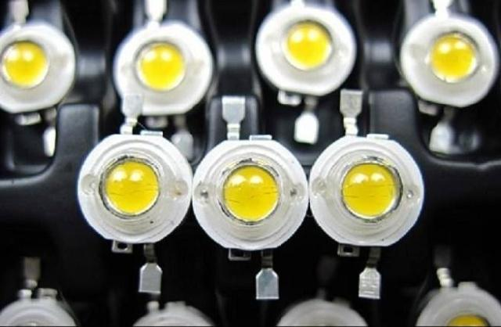
灯珠损坏
LED灯开灯后有一部分灯珠不亮，基本上就可以判断是灯珠损坏了。损坏后的灯珠一般可以用肉眼看出来——灯珠表面有个黑点，证明它已经被烧毁了。有时候灯珠是先串联再并联的，所以某一个灯珠损耗，就会造成一片灯珠不亮。
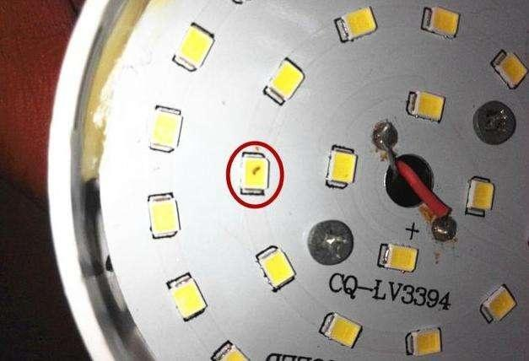
我们根据灯珠损坏的数量，提供两种维修方案。
一、少量损坏
如果只有一两个灯珠坏掉了，我们可以通过这两种办法进行维修：
1.找到坏掉的灯珠，用一根电线连接它两端的金属，将其短路。这样做的效果是，大部分灯珠都可以正常亮起，只有坏掉的个别灯珠不亮，对整体亮度的影响不大。
2.如果你的动手能力比较强，可以去网上买相同型号的灯珠（十块钱一大包），自己动手更换——用电烙铁（吹风机多吹一会儿也行）对旧灯珠进行加热，直到旧灯珠背面的胶溶化后，用镊子将旧灯珠取下（别用手，太烫）。同时，趁热把新灯珠装上（注意正负极），大功告成！
二、大量损坏
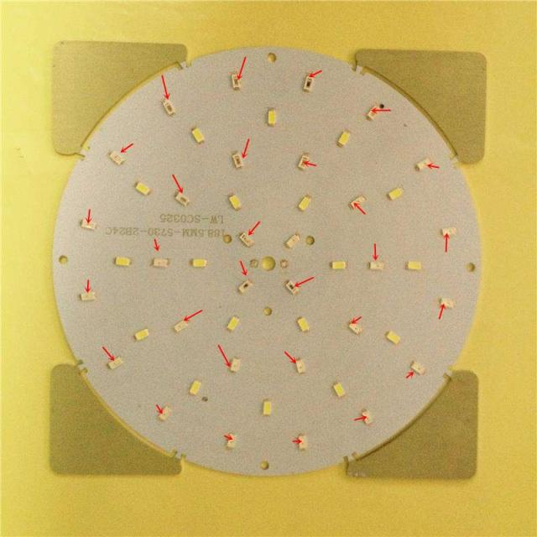
如果灯珠大量损坏，建议更换整个灯珠板。灯珠板在网上同样有售，购买时注意三点：1.测量好自己灯具的尺寸；2.看好灯珠板和启动器接头的样子（稍后解释）；3.记好启动器的输出功率范围（稍后解释）。
新灯珠板的这三点，必须与旧灯珠板相同——更换灯珠板很简单，旧灯珠板是用螺丝固定在灯座上的，直接取下即可。新灯珠板都是用磁铁固定的，更换时把新灯珠板取下，和启动器的接头接好就行。
启动器损坏
多数LED灯的故障，都是出在启动器上——如果灯完全不亮，或灯具开灯后闪烁等灯具整体故障，十有八九都是启动器坏了。
启动器没法维修，只能换新的，好在新启动器并不贵。购买新启动器时注意三点：
1.注意接头的样子——启动器接头的样子如下（启动器如果是公头，灯珠板就是母头；反之亦然）▼
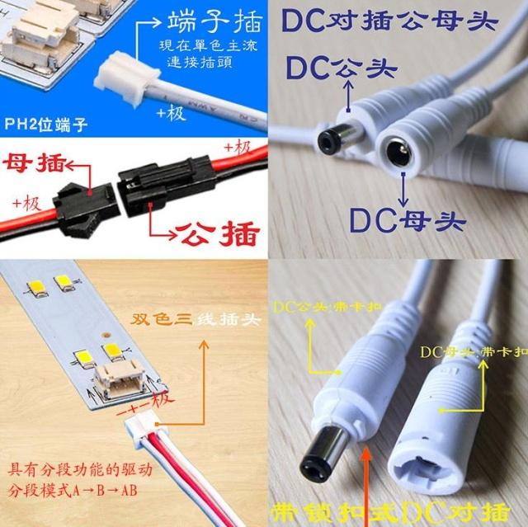
2.记好自己的灯是否能够变色、能变几种颜色。新启动器的变色数量必须与旧启动器相同。
3.记好启动器的输出功率范围——启动器上会标记一个范围，只要灯珠板的功率在这个范围内即可▼
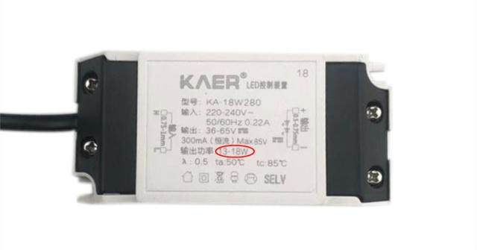
更换时依然很简单，先把启动器和灯珠板分离，启动器也是用螺丝固定在底座上的，取下即可。新启动器同样是磁铁，吸好、与灯珠板连接即可。

